**MúSICA**

TAREA DE MÚSICA PROFESOR GASTÓN BARRABIA [clasesmusicagastonbarrabia@gmail.com](mailto:clasesmusicagastonbarrabia@gmail.com)

Semana 22 de cuarentena del 11/08 al 15/08

**Tarea 4to año**

Hola, ¿Cómo están? Hoy vamos a comenzar a practicar una melodía en la que se incorpora un nuevo sonido el “DO”. Vamos a ver su ubicación en el pentagrama.

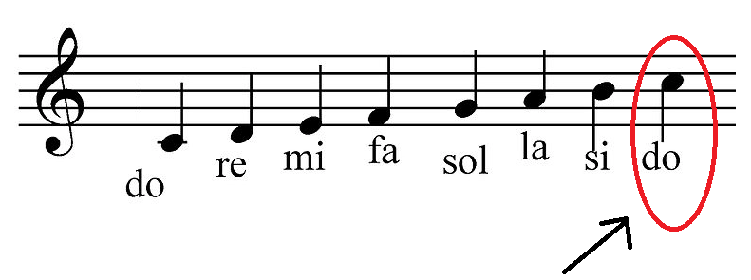

Como verán no es el único que hay en el pentagrama. Nosotros vamos a tocar el que se ubica en el tercer espacio del pentagrama.

Ahora vamos a ver donde se ubica en la flauta y en la melódica.

**FLAUTA DULCE MELÓDICA**

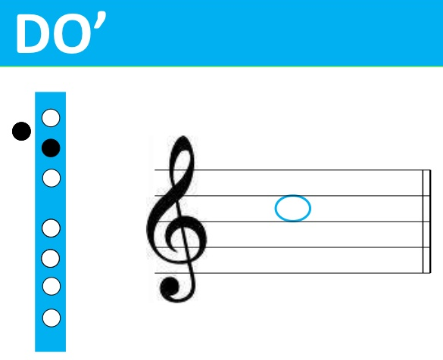 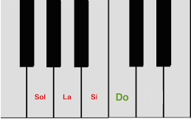

Primero te recomiendo que practiques la melodías vistas hasta ahora. Una vez que te salgan bien vamos a empezar a practicar la nueva melodía.

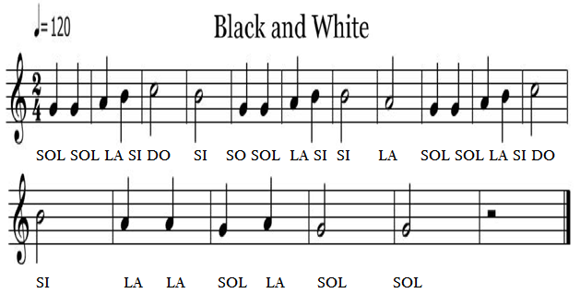

Video para practicar

<https://www.youtube.com/watch?v=hYsnHeCsoKs>

saluditos!!